*Ключевой результат внедрения стандарта –  поддержка разнообразия ребёнка:  - инициативности;  - самостоятельности;  - уверенности в себе;  - воображения;  - физического развития;  - волевых усилий;  - любознательности;  - интереса ребенка.  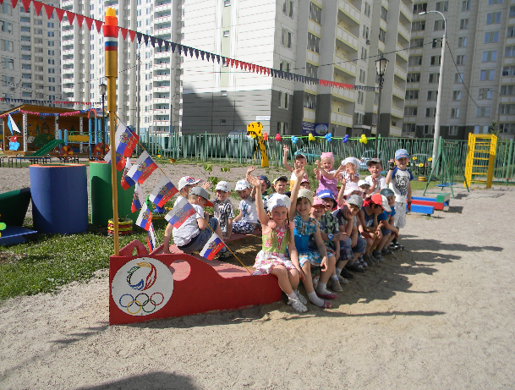 | ФГОС – новая страница в дошкольном образовании  * Ребёнка ценят, а не оценивают!  *Дошкольное детство не призвано к школе, к развитию знаний, умений, навыков!  * Самоценность детства! Значимо то, что происходит с ребенком сейчас, а не подготовка к следующему периоду!  *Содействие и сотрудничество ребенка - активного деятеля и взрослого!  142121 Российская Федерация, Московская обл., г. Подольск,  ул. 43 Армии, д. 21А  Телефоны: (49-67) 66-36-11  E-mail: mbdoudelfin23@mail.ru  ds23podolsk.ru | Муниципальное бюджетное дошкольное образовательное учреждение детский сад № 23 «Дельфиненок»  ФГОС ДО  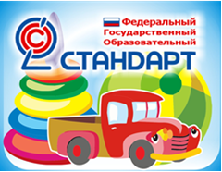  С 01 января 2014 года вступил в силу Федеральный государственный образовательный стандарт дошкольного образования

- дошкольное образование впервые стало первой ступенью общего образования;  - признана значимость дошкольного образования в развитии ребенка;  - повышаются требования к дошкольному образованию;  - родители являются активными участниками образовательного процесса  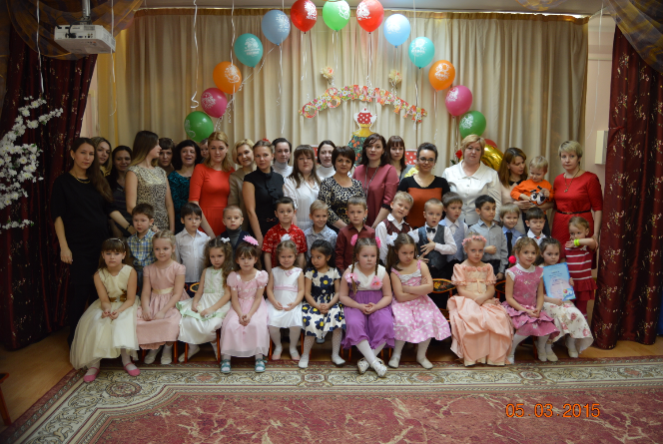 | - В ФГОС ДО - главное не результат, а условия!  - ФГОС ДО направлен на образование и развитие ребенка, через игру и другую понятную, доступную детям деятельность.  - ФГОС ДО ориентирует на сохранение здоровья, обеспечение безопасности и воспитание здорового образа жизни ребенка.  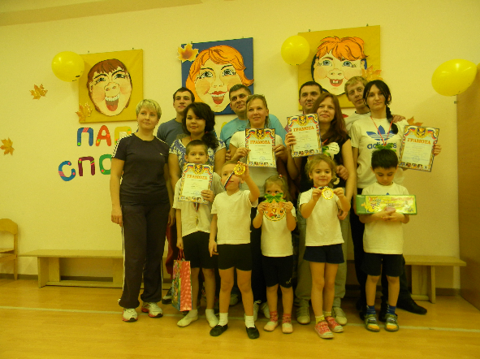 | Стандарт  - совокупность государственных гарантий и требований к программам, условиям и результатам получения бесплатного доступного качественного образования.  В основе:  - Конвенция ООН о правах ребенка.  - Конституция РФ.  - Законодательство РФ.  Основные образовательные области:  - социально-коммуникативное развитие  - познавательное развитие  - художественно-эстетическое развитие  - речевое развитие  - физическое развитие

